Что такое теневая занятость  Теневая (неформальная) занятость населения – «работа за серую зарплату» — это работа в теневой экономике, когда трудовые отношения между работодателем  и работником не оформляются официально. То есть фактически работа осуществляется, но никаких документов, которые являются подтверждением статуса работника, нет.  Важно понимать, что отсутствие договора гражданско-правового характера (ГПХ) равносильно не оформлению трудового договора, и также относится к неформальной занятости.  Широкое распространение в России имеет и частичная теневая занятость (так называемая «серая зарплата»), когда работодатель в трудовом договоре указывает зарплату работника не больше официального прожиточного минимума в России, с которого платит государству минимальные налоги, а всю остальную зарплату выплачивает наличными («в конверте»), чтобы уйти от налогов.  Это также нарушает Трудовое Законодательство и ущемляет права работника.  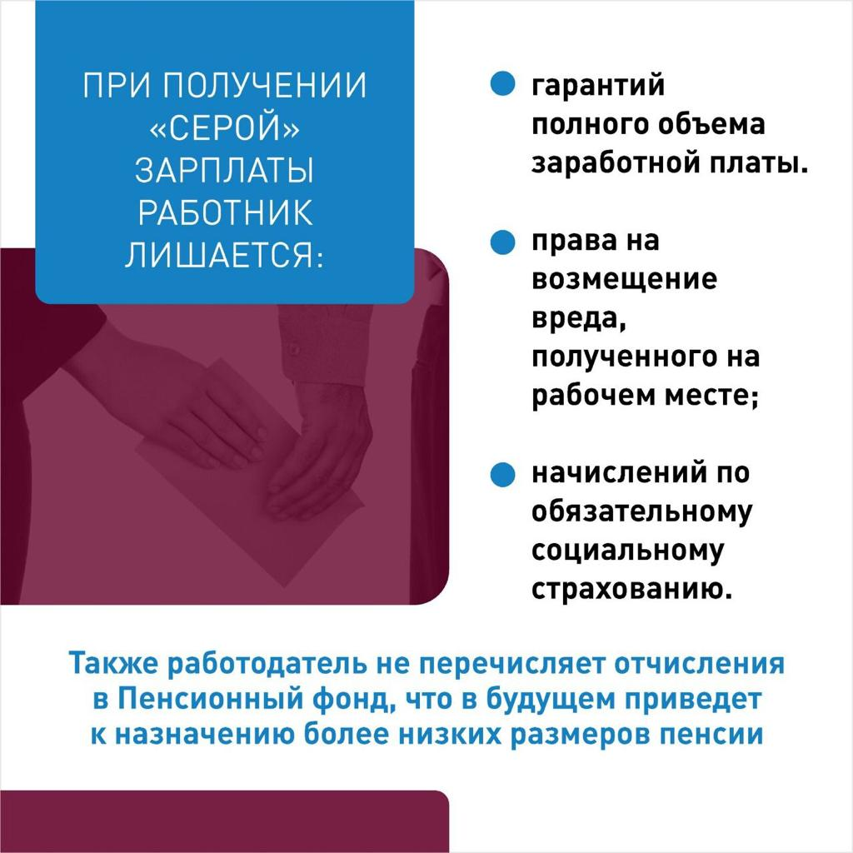 | Что должен знать работник  При поступлении на работу Вам необходимо знать и проверить следующие положения:  - трудовой договор заключается в письменной форме, в 2-х экземплярах, каждый из которых подписывается сторонами, один экземпляр трудового договора передается работнику, другой хранится у работодателя (статья 67 Трудового кодекса РФ, далее ТК);  - получение работником экземпляра трудового договора должно подтверждаться подписью работника на экземпляре трудового договора, хранящемся у работодателя (статья 61 ТК РФ);  - в трудовом договоре должен быть указан размер заработной платы, не ниже размера минимальной заработной платы, установленной соглашением о мин.заработной плате в регионе на текущий год (за исключением организаций федерального подчинения и организаций, отказавшихся от присоединения к указанному соглашению);  - должны быть указаны график и место работы – все дальнейшие изменения должны фиксироваться только через дополнительные соглашения к трудовому договору (статья 57 ТК РФ);  - при фактическом допущении работника к работе работодатель обязан оформить с ним трудовой договор в письменной форме не позднее трех рабочих дней со дня фактического допущения к работе (статья 67 ТК РФ);  - приём на работу работодатель вправе оформить приказом (распоряжением) работодателя, содержание которого должно соответствовать условиям трудового договора (статья 68 ТК РФ).  Кроме того, по письменному заявлению работника работодатель обязан  не позднее трёх рабочих дней со дня подачи этого заявления выдать работнику трудовую книжку в целях его обязательного социального страхования (обеспечения), копии документов, связанных с работой, справки о заработной плате, о начисленных и фактически уплаченных страховых взносах на обязательное пенсионное страхование, о периоде работы у данного работодателя и другое; копии документов, связанных с работой, должны быть заверены надлежащим образом  и предоставляться работнику безвозмездно (статья 62 ТК РФ). | Что теряет работник  В случае не оформления или ненадлежащего оформления трудового договора Работник не сможет получить:  - своевременную выплату заработной платы в полном объёме (статья 136 ТК РФ),  - зарплату в случае конфликта с работодателем (статья 136 ТК РФ),  - оплату больничного листа (статья 183 ТК РФ),  - оплату отпуска (статья 136 ТК РФ),  - ежегодные отпуска с сохранением места работы (статья 114 ТК РФ),  - оплату расчета при увольнении (статья 140 ТК РФ),  - социальные гарантии, связанные с простоем, сокращением, обучением, рождением ребенка (статья 157 ТК РФ, главы 26 и 27 ТК РФ, статьи 255 и 256 ТК РФ),  - компенсацию вреда, причинённого несчастным случаем на производстве, профессиональным заболеванием (статья 184 ТК РФ),  - социальное и пенсионное обеспечение (Федеральный закон от 15 декабря 2001 года № 166-ФЗ),  - выходное пособие при сокращении (статья 180 ТК РФ),  - возможность формирования справки 2-НДФЛ, которая требуется для получения кредита в банке.  

